Collège Olympe
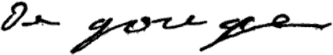

Menus du 10 au 14 novembre 2014
(sous réserve de modifications)

Lundi 10 novembre

Concombre
ou avocat*

Filet de hoki meunière
Chou fleur/haricots verts

Fromage

Riz au lait

* produit frais de saison


Mardi 11 novembre : armistice 1918

Jeudi 13 novembre Vendredi 14 novembre

Taboulé Salade verte* au fromage
ou salade de pommes de terre ou endives* et jambon de dinde

Poulet rôti Saucisse de Toulouse
Ratatouille/salsifis Lentilles/flageolets

Yaourt Fromage

Fruit * Cocktail de fruits

Le principal Le gestionnaire

N. BONNET O. AUCHTER

